Utilisation du TBI

Carnet de bord de la formation

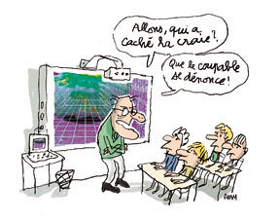

Ce document est le carnet de bord de votre formation. Il va vous accompagner tout au long de ce parcours. Il n’est pas un résumé de cette formation, mais un complément. Il va fournir des éléments complémentaires à ce qui va être vu à l’oral, en collectif, mais également des espaces de réflexion individuels. Il va également vous aider à vous repérer dans la construction de ce parcours de formation. Ce document est le vôtre : il ne faut pas hésiter à s’en emparer et à l’annoter.

Michaël EUSTACHE
michael.eustache@ac-nancy-metz.fr
Formateur aux Usages du Numérique

Jean-Claude STILLITANO
jean-claude.stillitano@ac-nancy-metz.fr
Formateur aux Usages du Numérique

Présentation du cadre de formation

Cadre institutionnel :

BO n°13 du 26 mars 2015 : Compétences communes à tous les professeurs et personnels d’éducation

Compétence 9 : Intégrer les éléments de la culture numérique nécessaire à l'exercice de son métier
- Tirer le meilleur parti des outils, des ressources et des usages numériques, en particulier pour permettre l’individualisation des apprentissages et développer les apprentissages collaboratifs.
- Aider les élèves à s’approprier les outils et les usages numériques de manière critique et créative.
- Participer à l’éducation des élèves à un usage responsable d’Internet.
- Utiliser efficacement les technologies pour échanger et se former.

Cadre méthodologique :

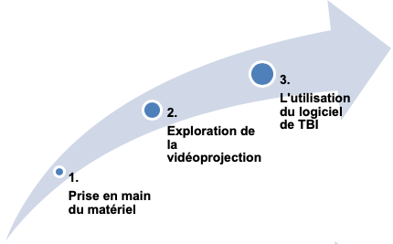

Tour de table :

- Prénom, nom et niveau de classe
- Est-ce que le TBI a déjà été utilisé ?
- Définir une attente par rapport à ce stage

Mon attente par rapport  à ce stage : | …………………………………………………………………………………………  …………………………………………………………………………………………  …………………………………………………………………………………………  …………………………………………………………………………………………  …………………………………………………………………………………………

Grille d'auto-positionnement :

Tout au long de la formation, vous allez découvrir des fonctionnalités du TBI et développer des habiletés techniques dans la maîtrise de l’outil. Pour identifier ces savoir-faire, une grille d’auto-positionnement est disponible en [ANNEXE 01]. Vous pouvez dès à présent la parcourir et cocher éventuellement ce que vous savez déjà faire.

Module 1 - Prise en main du matériel

Dans ce premier module, nous allons voir :
- Etape 1 : Comment fonctionne le vidéoprojecteur
- Etape 2 : Comment fonctionne le TBI

Etape 1 : Fonctionnement général du vidéoprojecteur

Le vidéoprojecteur permet de recopier l’écran de l’ordinateur auquel il est branché.

La télécommande
Celui-ci est associé à une télécommande, très utile pour l’enseignant. Deux touches sont à connaître :
- Freeze : Cette touche permet de figer l’image sur l’écran.
- AV/Mute : Cette touche permet d’afficher un écran noir.

Le paramétrage de l’ordinateur
Une fois branché au TBI, vous pouvez choisir le comportement de l’ordinateur en faisant un clic droit sur le bureau. En cliquant sur paramètres d’affichage, deux options sont possibles :
- Dupliqué : L’écran de l’ordinateur et du projecteur sont identiques.
- Étendu : Le système fonctionne comme si vous aviez un écran immense réparti sur les deux.

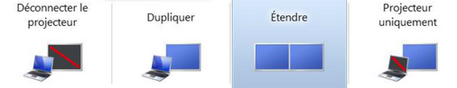

Etape 2 : Fonctionnement général du TBI

L’ensemble technique est composé d’un plateau (l’écran), d’un vidéoprojecteur (VP), d’un stylet et d’un ordinateur.

Les branchements
Un câble USB |  | Un câble VGA |  | Un câble HDMI
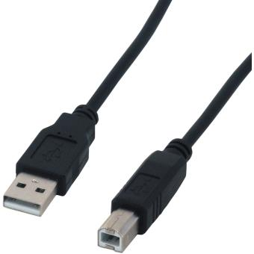 | Entre le PC et le plateau | 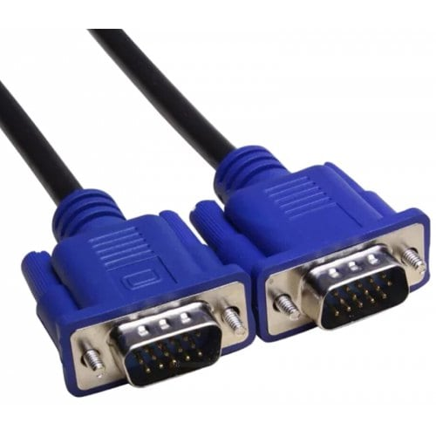 | Entre le PC et le VP | 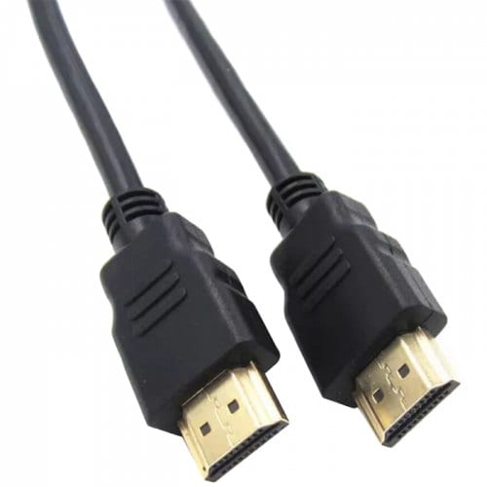 | Entre le PC et le VP
Il assure le transfert des fonctions de la souris vers stylet |  | Il assure le transfert de l’écran du PC vers le VP |  | Il assure le transfert de l’écran du PC et de son du PC vers le VP

Stylet
C’est notre souris. Une pression correspond au clic gauche. Selon les modèles, une pression longue ou un bouton sur son côté correspond au clic droit.

L’écran

Les types d’écrans
Pour les Tableaux Blancs Interactifs (TBI), l’écran est un plateau où le VP projette le contenu de l’écran du PC, certains modèles sont tactiles.
Pour les Écrans (tactiles) Numériques Interactifs (TNI), l’écran est une tablette et le dispositif n’a plus besoin de VP.
Pour les VidéoProjecteurs Interactifs VPI), il n’y a pas d’écran spécifique, la projection est faite sur un tableau blanc classique adapté à la projection.

Le calibrage
Afin que le stylet pointe exactement comme la souris, un calibrage entre la fonction interactive et l’affichage peut être nécessaire. Selon les modèles l’activation diffère mais la phase suivante consiste systématiquement à une suite de pressions sur des points ou des croix affichés sur l’écran

Promethean | Smart | VPI Epson
1 Pression sur le point lumineux en haut à gauche du tableau.  2 Effectuer l’opération de réglage.  ou  Lancer le module “Calibrage”  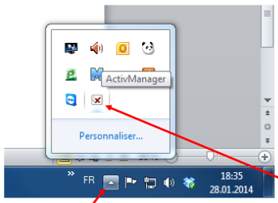  avec un clic droit choisir “Calibrage” | Sur la réglette devant l’écran se trouvent 2 boutons. Il faut appuyer simultanément pour que l’écran de réglage apparaisse. | Il s’effectue à l’aide de la télécommande du VPI  Choisir “Menu”  …
Voici l’écran de calibrage |  | 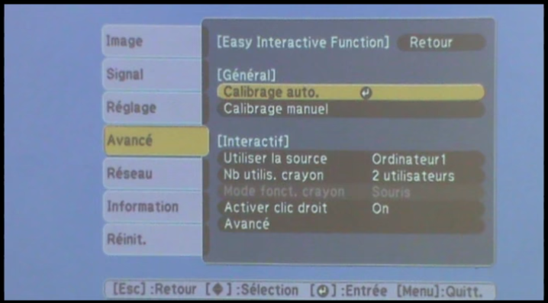

Module 2 - Exploitation de la vidéoprojection

Dans ce second module, nous allons voir :
- Etape 1 : L’utilisation de la vidéoprojection pour projeter
- Etape 2 : L’utilisation de la vidéoprojection pour différencier
- Etape 3 : L’utilisation de la vidéoprojection pour développer des usages du numérique

Avant de débuter, un temps de réflexion individuel est proposé pour vous permettre de définir les usages effectifs ou possibles que vous envisagez dans votre classe avec vos élèves :

Qu’est-ce que je fais avec le vidéoprojecteur ? Qu’est-ce que je voudrais faire avec ? | ………………………………………………………………………………………………………………………………………  ………………………………………………………………………………………………………………………………………  ………………………………………………………………………………………………………………………………………  ………………………………………………………………………………………………………………………………………  ………………………………………………………………………………………………………………………………………

Etape 1 : L’utilisation de la vidéoprojection pour projeter

La projection ne révolutionne en rien la pédagogie de l’enseignant. Mais elle peut apporter une plus-value dans la préparation et l’organisation de sa classe. De plus, la taille de l’écran apporte un confort et une qualité dans l’affichage.

De manière très simple, il est possible de projeter tout ce qui peut être affiché de l’écran de votre ordinateur.
Concernant plus spécifiquement les usages en classe, il est possible de projeter :

Une fiche de travail

Activité à réaliser :
- Ouvrir le document Texte01 sur la clé USB.
- Transformer ce document en fiche de travail pour les élèves sous forme de texte à trous.
- Prévoir que cet exercice sera projeté puis corrigé.
- Enregistrer ce travail sur la clé USB en vue d’un partage en commun.

D’autres types de ressources

Une feuille Seyes :
- Il est possible de prendre une photo d’une feuille Seyes et de l’ouvrir.
- Il est également possible d’utiliser un logiciel de génération de feuilles Seyes :
http://www.desmoulins.fr/?pg=scripts!online!feuilles

Des consignes multiples :
Dans le cas d’une classe multi-niveaux, il est intéressant de faire apparaître des consignes différenciées sur différents espaces de l’écran projeté. Pour ce faire, plusieurs possibilités :
- Ouvrir plusieurs documents et les placer côte à côte sur l’écran
- Utiliser l’affichage du traitement de texte :
  - Word : Affichage > Zoom > Deux pages
  - LibreOffice : Affichage > Zoom > Zoom… > Colonnes (2)

Une œuvre d’art
L’intérêt de la projection d’une œuvre d’art avec le vidéoprojecteur est de focaliser l’attention des élèves sur des détails, en utilisant le zoom intégré à l’ordinateur.

Une vidéo
Le vidéoprojecteur permet de projeter des vidéos de sources diverses :
- Soit des vidéos déjà présentes sur Internet et d’intérêt pédagogique, comme celles des fondamentaux : https://www.reseau-canope.fr/lesfondamentaux/accueil.html
- Soit des vidéos réalisées par l’enseignant ou les élèves à l’aide d’un appareil photo ou d’une tablette et qui permettront de montrer :
  - des élèves en action, montrer comment on s’y “prend pour”
  - les étapes d’un projet, d’une expérience
  - des ressources directement produites par l’enseignant

Un site internet / une ressource numérique en ligne
Des ressources numériques spécifiques pour les vidéoprojecteurs peuvent être utilisées en classe. Nous vous proposons de découvrir l’une d’entre-elles :

Découverte de la ressource
Se rendre sur le site http://applipla.net/, sélectionner “accéder aux applis” et l’explorer librement pour découvrir ses différentes fonctions :

Tester toutes les fonctionnalités de l’application : essayer les différents modules en français et en mathématiques, modifier les paramètres…

Analyse de la ressource
Une fois la ressource explorée, nous vous invitons à en faire un bilan et à se projeter dans des utilisations possibles en classe. Cette analyse individuelle servira de support à un échange avec le groupe.
Quel bilan de la ressource ? | Quelles utilisations possibles en classe ?
……………………………………………....  ……………………………………………....  ……………………………………………....  ……………………………………………....  ……………………………………………....  ……………………………………………....  …………………………………………….... | ……………………………………………....  ……………………………………………....  ……………………………………………....  ……………………………………………....  ……………………………………………....  ……………………………………………....  ……………………………………………....

Etape 2 : L’utilisation de la vidéoprojection pour différencier

Analyse d’une application en ligne
L’évaluation pédagogique, d’une application utilisée en classe, ne doit pas se faire sur un ressenti mais se baser sur des critères identifiés. Il convient de l'analyser d'un point de vue professionnel et pédagogique.
Pour cela, nous allons utiliser une grille d'évaluation inspirée de celle élaborée par le groupe eFRAN Linumen (Concevoir un dispositif numérique permettant de développer et de renforcer les compétences des élèves)

DESIGN  - Esthétisme général  - Disposition des éléments de navigation au sein de l’application  - Éléments visuels et sonores de l’application | ……………………………………………...........................  ……………………………………………...........................  ……………………………………………...........................  ……………………………………………...........................  ……………………………………………...........................  ……………………………………………...........................
FONCTIONNALITÉS  - Navigation au sein de l’application  - Adaptabilité du contenu à l’élève  - Gestion des paramètres et du contenu de l’application | ……………………………………………...........................  ……………………………………………...........................  ……………………………………………...........................  ……………………………………………...........................  ……………………………………………...........................  ……………………………………………...........................
QUALITÉS ÉDUCATIVES  - Objectifs et buts éducatifs de l’application  - Consignes et feedback présentés par l’application à l’enfant | ……………………………………………...........................  ……………………………………………...........................  ……………………………………………...........................  ……………………………………………...........................  ……………………………………………...........................  ……………………………………………...........................

André Tricot explique qu’utiliser une ressource numérique n'est pas forcément source de motivation chez les élèves, contrairement à une idée reçue. Et quand bien même cela est parfois le cas, l'accroissement de la motivation ne contribue pas forcément à l'amélioration des apprentissages.
Il ne faut pas oublier non plus que la motivation liée à l'utilisation d'un outil (la tablette) ou d'un logiciel neuf s'estompe avec sa familiarisation.
Le rôle de l'enseignant est donc primordial, à la fois pour sélectionner les outils et ressources pertinentes dans un contexte donné, mais également pour identifier que l'activité réalisée par l'apprenant est bien porteuse d'apprentissage.
Source : Franck Amadieu et André Tricot. Apprendre avec le numérique : mythes et réalités. Retz, 2015.

Applications à analyser
Les ressources en lignes permettent souvent de proposer des activités personnalisées.
Nous vous proposons la découverte de 3 d’entre-elles :
- Calcul@tice : https://calculatice.ac-lille.fr
- Mathador : https://www.mathador.fr/chrono.php
- Mathou-Mateux : http://matoumatheux.ac-rennes.fr/

Activité à réaliser :
- Explorer librement une application pour la découvrir.
- Tester les fonctionnalités de l'application :
- effectuer des erreurs
- voir les différences entre les exercices
- Faites-en une analyse en utilisant la grille ci-dessus.

Etape 3 : Comment développer des usages du numérique avec la vidéoprojection ?

Que faire avec le traitement de texte ?
On peut faire acquérir aux élèves des fonctions simples du traitement de texte sans pour autant avoir des ordinateurs en nombre.
En projetant des exercices réalisés avec un traitement de texte, il est tout à fait envisageable que les tâches demandées soient exécutées par les élèves au TBI avec le logiciel d'écriture après une démonstration collective.

Exemples :
- Trouver les adjectifs dans un texte.
On peut aisément demander aux élèves de mettre ces mots en gras, en couleurs, dans une autre police avec une taille différente.
- Reconstituer un texte en replaçant les phrases dans l'ordre.
Cela peut se traduire par un déplacement des phrases dans le traitement du texte ou par un déplacement de zones de texte.

Que faire avec la recherche documentaire ?
Au quotidien, il ne faut pas hésiter à utiliser la recherche sur Internet pour répondre rapidement à une question, pour trouver une image afin d’illustrer un propos.
Il faut saisir ces occasions pour faire participer la classe à ces recherches. Ce sera alors l'occasion, à l'oral, de sensibiliser les élèves aux choix des mots clés, d'expliquer les résultats obtenus et d’identifier les propositions pertinentes.

Intérêts pédagogiques
- Les activités langagières nécessitant une recherche documentaire prendront tout leur sens.
- Le vocabulaire utilisé sera plus facilement maîtrisé car mobilisé dans des situations concrètes.
- Les compétences relatives à la recherche informatique seront progressivement maîtrisées.

Exemples :
- Solliciter les élèves sur le choix du moteur de recherche. Faire comprendre de l'intérêt et les enjeux de Qwant Junior : https://edu.qwantjunior.com/
- Trouver collectivement les mots clés qui seront obligatoirement en rapport avec le champ lexical.
- Identifier la pertinence d'une ressource en fonction de l'adresse du site.
- Identifier si une ressource correspond à nos attentes en fonction des mots clés contenus dans le site.

Conserver une recherche : l’outil capture ?
Si vous avez besoin d’illustrer un propos avec une image de l’écran de l’ordinateur à un moment précis (par exemple la page d’accueil de Qwant Junior), il vous faut donc faire une copie d’écran (une photographie de votre écran).
Cela est possible facilement ; en effet, Windows 10 dispose du programme “Outil capture”.
Un article sur le site TICE 57, explique comment faire une copie d’écran
www4.ac-nancy-metz.fr/tice57/spip.php?article157

Module 3 - L’utilisation du logiciel de TBI

Dans ce troisième module, nous allons voir les fonctionnalités supplémentaires que permet l’utilisation d’un logiciel de TBI.
- Etape 1 : La prise en main du logiciel Activinspire
- Etape 2 : La présentation d’usages possibles du TBI en classe
- Etape 3 : La réalisation d’une activité interactive avec le logiciel Activinspire

Etape 1 : La prise en main du logiciel Activinspire

Lors de cette première étape, nous allons découvrir les fonctionnalités de base du logiciel à travers un parcours individuel. Pour cela, il convient d’ouvrir le fichier “ActivInspire - Prise en main” présent sur la clé USB.
Deux annexes vont également accompagner cette étape :
- L’[ANNEXE 02] qui décrit les différentes fonctions de la barre d’outils.
- L’[ANNEXE 03] qui reprend sous forme papier les différentes étapes de l’activité décrites ci-dessous.

Cette prise en main va vous permettre de savoir effectuer les 20 actions suivantes avec le TBI :
- Saisir un texte sur le TBI  - Segmenter un texte en différents mots  - Déplacer les différents mots  - Intégrer un texte depuis un traitement de textes  - Surligner les mots dans un texte  - Verrouiller un texte (pour empêcher les modifications)  - Créer une étiquette mot  - Ajouter différentes pages  - Insérer une image  - Ecrire une légende | - Dupliquer une image  - Annoter une image  - Supprimer les annotations effectuées  - Dévoiler progressivement une image  - Sauvegarder une image pour une utilisation ultérieure  - Dessiner des formes géométriques (ligne, flèche, cercle, triangle, rectangle)  - Utiliser des outils mathématiques intégrés au logiciel  - Modifier l’ordre des pages, supprimer une page  - Capturer une image sur internet et l’intégrer à une page  - Enregistrer le document sur une clé USB

Le fichier “ActivInspire - Prise en main” est composé de plusieurs pages, toujours organisées de la même façon :
- Zone A : les différentes pages d’exercices à effectuer dans l’ordre
- Zone B : les consignes de manipulation à effectuer
- Zone C : la zone d’essais où vous pouvez effectuer librement les tâches demandées

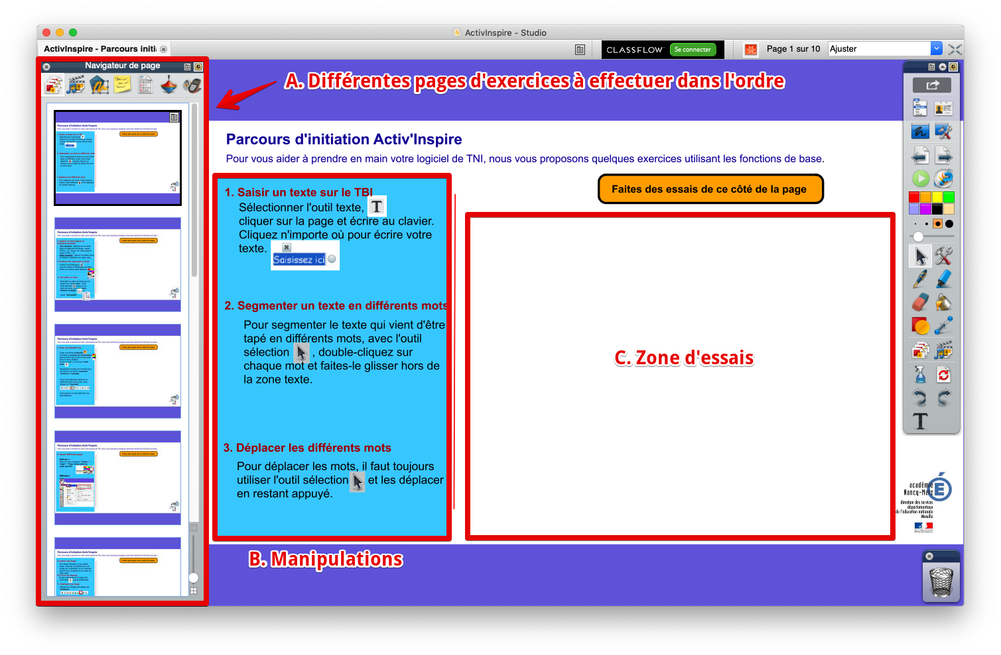
Etape 2 : Présentation d’usages possibles en classe

Annoter une image
Peu importe la méthode, mais avoir à possibilité d'apporter du texte, une zone pour localiser un endroit précis sur une grande image au regard d'un grand nombre de personnes est un gage de réussite pour votre séance :
- Légender une image
- Renseigner un croquis
- Lecture de paysage
- Etudier une œuvre d'art
- Etudier la 1ère de couverture

Les paperboards présentés en formation sont sur le parcours m@gistère.

Annoter un texte
Projeter un texte que l'on va pouvoir déstructurer puis reconstruire, annoter ou surligner, peut contribuer à aider lors d’une séance de maîtrise de la langue française pour :

Lire
- Comprendre des textes, des documents et des images et les interpréter.

Comprendre le fonctionnement de la langue
- Maîtriser les relations entre l’oral et l’écrit.
- Acquérir la structure, le sens et l’orthographe des mots.
- Maîtriser la forme des mots en lien avec la syntaxe.
- Observer le fonctionnement du verbe et l’orthographier.
- Identifier les constituants d’une phrase simple en relation avec son sens ; distinguer phrase simple et phrase complexe.

Deux exemples :
- Repérer et éviter les répétitions d'une production d'écrit
- Repérer des éléments dans un texte pour justifier une réponse

Les paperboards présentés en formation sont sur le parcours m@gistère.

Etape 3 : Réalisation d’une activité interactive

Après avoir pris en main le logiciel de TBI puis découvert plusieurs possibilités d’utilisation en classe, vous allez devoir réaliser votre propre activité sur ActivInspire.

Pour cela, il convient de lancer le logiciel puis de sélectionner “Créer un Paperboard”.

Attention, l’objectif n’est pas de se mettre en difficulté : il faut commencer par un objectif très simple et ne pas hésiter à s’appuyer sur les [ANNEXES 02] et [ANNEXE 03] ; les formateurs sont également là pour vous aider dans la définition et la réalisation de votre activité interactive.

Cette activité devra être enregistrée sur clé USB afin de permettre une projection à l’ensemble du groupe de formation (voir l’[ANNEXE 03] si nécessaire si la manipulation a été oubliée).

Conclusion de la formation

Cette formation autour de l’utilisation de la vidéoprojection et du TBI touche à sa fin. Il nous reste à faire le point sur ce qui a été apporté par le stage.
Les objectifs de cette formation étaient les suivants :
- avoir une connaissance du matériel
- savoir faire de la différenciation pédagogique avec la vidéoprojection
- connaître les fonctions de base du logiciel dédié au TBI pour créer des activités

Bilan de la formation

Une fiche bilan du stage est disponible en annexe [ANNEXE 04] de ce carnet de bord. Celle-ci vise à faire le point sur ce qui a été apporté par le stage et ce qui bloque encore. Cette fiche est à compléter anonymement mais sera récupérée par le formateur dans le but de pouvoir avoir un recul sur les contenus proposés.

Vous disposez donc de quelques minutes pour faire le point et compléter cette fiche bilan.

Accompagnement à suivre

Le parcours m@gistère utilisé durant le stage de formation vous sera accessible dès la fin de la formation dans votre espace de formation sur https://magistere.education.fr/ac-nancy-metz

Pour le rejoindre, copier le lien suivant :
https://magistere.education.fr/ac-nancy-metz/course/view.php?id=4023
dans la barre d’adresse de votre navigateur puis s’inscrire avec le mot de passe « videoprojection ».

Pour aller plus loin

Voici quelques sites ressources pour approfondir certaines notions vues lors de cette formation :
- http://www4.ac-nancy-metz.fr/tice57/
- http://classetice.fr/
- https://primabord.eduscol.education.fr/
- Le numérique dans le premier degré - Le numérique et les programmes actualisés - Éduscol. http://eduscol.education.fr/cid133066/le-numerique-et-les-programmes-actualises.html.

